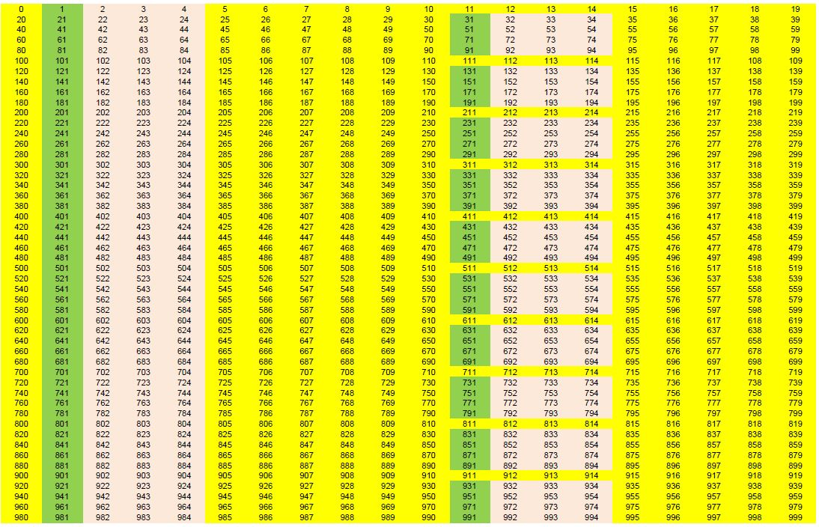
Если вторая с конца цифра 1, то всегда -ов
Иначе если последняя цифра 0, 5-9, то -ов; если 1, то -ст; если 2-4, то -ста
Получить вторую с конца цифру: (n % 100) // 10
Получить последнюю: n % 10

